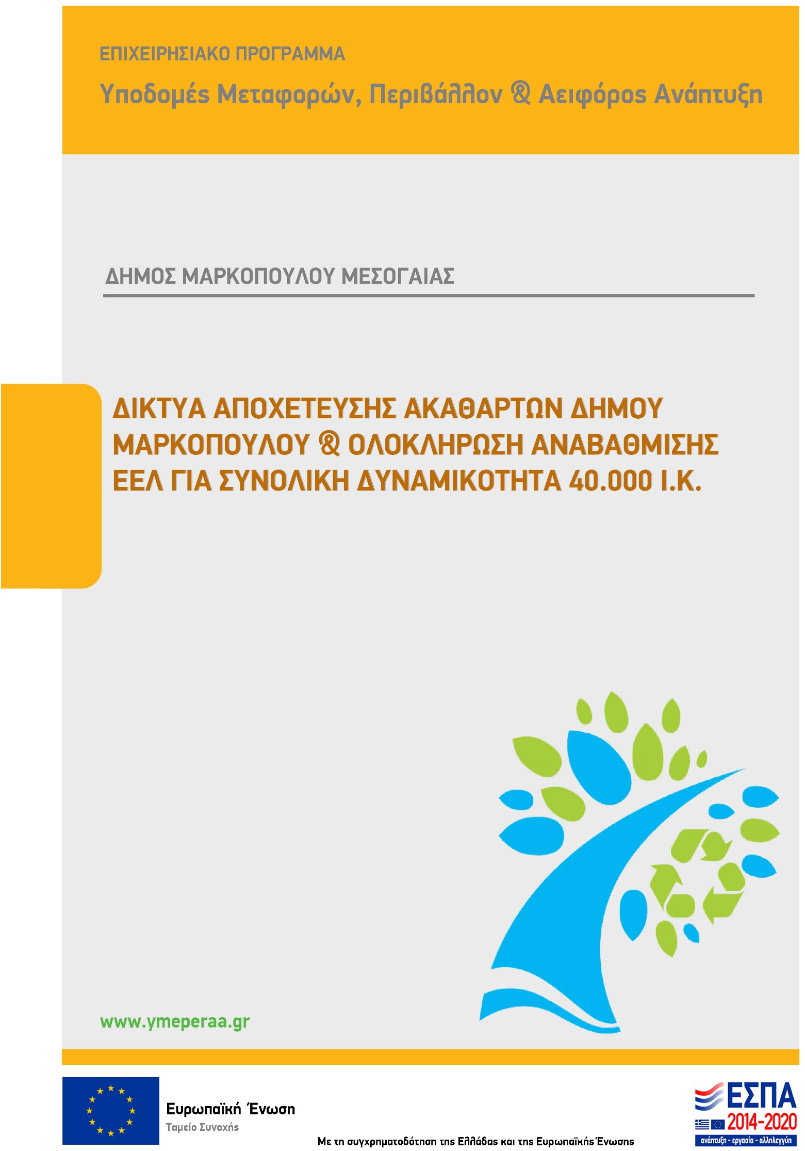

ΕΛΛΗΝΙΚΗ ΔΗΜΟΚΡΑΤΙΑ |  | ΔΗΜΟΣ ΜΑΡΚΟΠΟΥΛΟΥ ΜΕΣΟΓΑΙΑΣ

ΕΝΗΜΕΡΩΤΙΚΟ ΔΕΛΤΙΟ

ΠΡΑΞΗ: ΔΙΚΤΥΑ ΑΠΟΧΕΤΕΥΣΗΣ ΑΚΑΘΑΡΤΩΝ ΔΗΜΟΥ ΜΑΡΚΟΠΟΥΛΟΥ & ΟΛΟΚΛΗΡΩΣΗ ΑΝΑΒΑΘΜΙΣΗΣ ΕΕΛ ΓΙΑ ΣΥΝΟΛΙΚΗ ΔΥΝΑΜΙΚΟΤΗΤΑ 40.000 Ι.Κ.

ΣΥΝΟΠΤΙΚΟ ΔΕΛΤΙΟ ΠΡΑΞΗΣ

Με τη με αριθ. 5501/11-11-2015, όπως τροποποιήθηκε με την 3193/1-11-2019 απόφαση του Περιφερειάρχη Αττικής εγκρίθηκε για συγχρηματοδότηση από το ΕΣΠΑ 2014-2020, η πράξη «Δίκτυα αποχέτευσης ακαθάρτων Δήμου Μαρκοπούλου & ολοκλήρωση αναβάθμισης ΕΕΛ για συνολική δυναμικότητα 40.000 Ι.Κ.», κωδ. ΟΠΣ 5000083 και με συνολική δημόσια δαπάνη 29.341.514 ευρώ.
Η προαναφερθείσα πράξη εντάχθηκε στον άξονα 14 «Διατήρηση και προστασία του περιβάλλοντος – Προαγωγή της αποδοτικής χρήσης των πόρων» του Ε.Π. «ΥΠΟΔΟΜΕΣ ΜΕΤΑΦΟΡΩΝ, ΠΕΡΙΒΑΛΛΟΝ & ΑΕΙΦΟΡΟΣ ΑΝΑΠΤΥΞΗ» 2014-2020 και συγχρηματοδοτείται από το Ταμείο Συνοχής.
Το φυσικό αντικείμενο της πράξης που περιλαμβάνει έργα για την ολοκληρωμένη διαχείρηση ακαθάρτων υδάτων (συλλογή, μεταφορά, επεξεργασία και διάθεση λυμάτων) στο Δήμο Μαρκοπούλου Μεσογαίας θα υλοποιηθεί με τα εξής επτά (7) υποέργα:
Υποέργο 1: Δίκτυο αποχέτευσης ακαθάρτων Πόρτο Ράφτη – Α’ Φάση, με το οποίο θα κατασκευαστούν περίπου 45 χλμ. αγωγών αποχέτευσης ακαθάρτων υδάτων στο Πόρτο Ράφτη, στο κύριο παραλιακό μέτωπο του οικισμού, καθώς και οι Κεντρικοί Αποχετευτικοί Αγωγοί (ΚΑΑ). Στην εργολαβία θα συμπεριληφθεί και η κατασκευή των διακλαδώσεων για τις ιδιωτικές συνδέσεις και το κόστος θα καλυφθεί από ιδίους πόρους του Δήμου.
Υποέργο 2: Αντλιοστάσια ακαθάρτων Πόρτο Ράφτη, με το οποίο θα κατασκευαστούν οκτώ (8) αντλιοστάσια
για τη μεταφορά των ακαθάρτων υδάτων από το Πόρτο Ράφτη στην ΕΕΛ του Δήμου Μαρκοπούλου.
Υποέργο 3: Ολοκλήρωση αναβάθμισης Εγκατάστασης Επεξεργασίας Λυμάτων Μαρκοπούλου, το οποίο περιλαμβάνει την κατασκευή νέας μονάδας υποδοχής και προεπεξεργασίας βοθρολυμάτων, καθώς και τα απαιτούμενα έργα αναβάθμισης της υφιστάμενης ΕΕΛ Μαρκοπούλου από 20.000 σε 40.000 Ι.Κ.
Υποέργο 4: Τεχνικός Σύμβουλος, που αφορά στην παροχή υπηρεσιών Τεχνικού Συμβούλου για την υποβοήθηση του φορέα υλοποίησης στη διαγωνιστική διαδικασία ανάδειξης των αναδόχων κατασκευής καθώς και στην παρακολούθηση της υλοποίησης της συνολικής πράξης έως και την ολοκλήρωσή της.
Υποέργο 5: Δίκτυα Οργανισμών Κοινής Ωφέλειας, με το οποίο θα καλυφθούν οι δαπάνες για μετατόπιση των δικτύων ΟΚΩ.
Υποέργο 6: Αρχαιολογικές Έρευνες & Εργασίες, το οποίο περιλαμβάνει τις δαπάνες αρχαιολογίας, στο πλαίσιο της υλοποίησης των κατασκευαστικών υποέργων.
Υποέργο 7: Μελέτη επαναχρησιμοποίησης επεξεργασμένων λυμάτων, το οποίο περιλαμβάνει την εκπόνηση της σχετικής μελέτης, ώστε να τεκμηριωθεί η δυνατότητα μελλοντικής επαναχρησιμοποίησης τους.
Με τα προβλεπόμενα έργα θα εξασφαλιστεί η ολοκληρωμένη διαχείριση αστικών λυμάτων και η περιβαλλοντική προστασία στην ευρύτερη περιοχή καθώς και η προστασία της δημόσιας υγείας από τον περιορισμό της ανεξέλεγκτης διάθεσής τους. Με τη συλλογή και μεταφορά των λυμάτων από σημαντικό τμήμα του οικισμού του Πόρτο Ράφτη και με την ολοκλήρωση της αναβάθμισης της ΕΕΛ Μαρκοπούλου θα καλύπτονται οι οικισμοί Καλυβίων, Κουβαρά και Μαρκοπούλου, καθώς και το αποχετευόμενο τμήμα του οικισμού του Πόρτο Ράφτη.
Ως ημερομηνία περαίωσης του συνόλου των υποέργων της πράξης ορίστηκε η 31^{η} Δεκεμβρίου 2023.

Σε ότι αφορά την πρόοδο υλοποίησης της εγκριθείσας πράξης:
- Για Υποέργο 1: Δίκτυο αποχέτευσης ακαθάρτων Πόρτο Ράφτη-Α΄Φάση, ο ηλεκτρονικός διαγωνισμός έχει δημοσιευτεί με ημερομηνία αποσφράγισης προσφορών 10/02/2020 με κριτήριο ανάθεσης τη χαμηλότερη τιμή.
- Για το Υποέργο 2: Αντλιοστάσια ακαθάρτων Πόρτο Ράφτη στις 13/11/2015 δημοσιεύτηκε η προκήρυξη με ημερομηνία δημοπράτησης 29/12/2015. Λόγω ενστάσεων και προσφυγών από τις συμμετέχουσες εταιρείες σε όλα τα στάδια της διαγωνιστικής διαδικασίας η σύμβαση τελικά υπογράφτηκε στις 16/7/2018 και είναι στη φάση ολοκλήρωσης της μελέτης εφαρμογής.
- Για το Υποέργο 3: Ολοκλήρωση Αναβάθμισης Εγκατάστασης Επεξεργασίας Λυμάτων Μαρκοπούλου, η έγκριση δημοπράτησης με το σύστημα Μ-Κ καθυστέρησε σημαντικά λόγω και της αλλαγής του νομικού πλαισίου για την εκτέλεση των δημοσίων έργων. Ο διαγωνισμός αναμένεται να προκηρυχθεί εντός του 2020.
- Για το Υποέργο 4: Τεχνικός Σύμβουλος στις 01/04/2016 δημοσιεύτηκε η προκήρυξη με ημερομηνία δημοπράτησης 27/05/2016. Η σχετική σύμβαση ύψους 370.313€ υπογράφτηκε στις 28/12/2016 και είναι σε εξέλιξη.
- Το Υποέργο 5: Δίκτυα Οργανισμών Κοινής Ωφέλειας και το Υποέργο 6: Αρχαιολογικές Έρευνες & Εργασίες θα υλοποιούνται παράλληλα και ανάλογα με την εξέλιξη των κατασκευαστικών υποέργων.
- Σε ότι αφορά το Υποέργο 7: Μελέτη επαναχρησιμοποίησης επεξεργασμένων λυμάτων, η σχετική σύμβαση ύψους 35.960€ υπογράφτηκε στις 22/9/2016. Η μελέτη εκπονήθηκε και μετά την έγκριση και οριστική παραλαβή της, εξοφλήθηκε ο 1^{ος} και τελικός λογαρισαμός της σύμβασης και το υποέργο ολοκληρώθηκε.

